CAPÍTULO 1
Introducción
Justificación
El objetivo principal es controlar la potencia que caliente una plancha de metal, con la finalidad de alcanzar la curva de temperatura deseada para que cumpla la función de soldar placas PCB.
Descripción
Mediante una pantalla LCD y botones, se realizará el ingreso de datos e inicio del proceso, el usuario seleccionará el modo en el que operará la placa, y mediante otro botón iniciará la ejecución de dicho modo, con un potenciómetro se le indicará cuál es la temperatura deseada para dar inicio al sistema.
De esta manera empezará a calentarse la placa de la plancha con la potencia siendo controlada por el atmega328p, de acuerdo con las lecturas de temperatura del termopar que mantiene una constante medición sobre la placa e ingresa los datos de dicha medición al atmega328p.
Una vez que se ha elevado la temperatura siguiendo la curva necesaria para la soldadura del estaño, un zumbador sonará indicando que se ha realizado la soldadura con éxito esperando el tiempo necesario para que se suelde correctamente, retornando al modo inicial nuevamente y enfriando la placa.
Mientras se está calentando y soldando una matriz led indicará una señal roja de no tocar sistema, y una vez culminado el proceso aún con la temperatura descendiendo, la matriz mostrará alguna señal naranja de precaución, pero cuando ya esté frío la matriz mostrará una señal verde indicando que ya no existe peligro de tocar el sistema.
Durante todo el proceso, el atmega328p imprimirá en la pantalla LCD los datos como la potencia, la temperatura, el modo en que se encuentra operando, e indicará si los relés de estado sólido se encuentran encendidos, y a su vez mostrará la curva de temperatura en Monitor Serial.
Especificaciones
Lo que se busca realizar es una plancha capaz de elevar su temperatura y permita soldar placas electrónicas de una manera rápida y sencilla, cuyo mercado serán institutos tecnológicos que impartan las clases de electrónica y proveer así una herramienta a sus alumnos para soldar.
Objetivos
Objetivo General
Diseñar una estación de soldadura de SMD controlando la potencia de un sistema de calentamiento para una plancha de metal para soldar SMD de forma eficiente.
Objetivos Específicos
Desarrollar un sistema capaz de llegar a las temperaturas adecuadas.
Alcanzar la curva de temperatura deseada para que cumpla la función de soldar placas PCB.

CAPÍTULO 2
Metodología
Trabajos relacionados
DISEÑO E IMPLEMENTACIÓN PILOTO DE UNA ESTACIÓN DE SOLDADURA APRA ELEMENTOS DIP, SMD Y BGA
Con el desarrollo tecnológico se ha incrementado la necesidad de utilizar herramientas acordes con este. En los equipos de cómputo, entretenimiento, audio, video, es común la falla en circuitos de soldado BGA, SMD, entre otros; para los cuales se requiere el cambio de estos o su reinstalación. Para esto se hace necesario herramientas que garanticen la calidad del soldado y el control de la temperatura para evitar averías en dichos circuitos. La prestación del servicio técnico a todos estos dispositivos evidencia el requerimiento de herramientas prácticas que garanticen una buena labor en el soldado de los elementos tanto superficiales (BGA), (SMD), convencionales (DIP) y prestar un control en la temperatura de soldado, se hace importante también en el elemento o placa a asoldar. La labor se hace más profesional por medio de una herramienta que facilite un control de estos factores, es también útil y necesaria. Es por esto por lo que se realiza la estación de soldado controlada por microcontrolador en la que se pueden seleccionar no solo la temperatura a soldar, sino también programable según las aplicaciones más comunes y programable por el usuario que satisfagan las necesidades según la experiencia del usuario.
Jhon Suescún Pinto UNAD. Colombia,2018
https://www.google.com/url?sa=t&rct=j&q=&esrc=s&source=web&cd=&ved=2ahUKEwjwwoudpfL4AhWzmIQIHQmTBKsQFnoECAUQAQ&url=https%3A%2F%2Frepository.unad.edu.co%2Fbitstream%2Fhandle%2F10596%2F24374%2Fjasuescunp.pdf%3Fsequence%3D5%26isAllowed%3Dy&usg=AOvVaw0prIcAv9FAGkHf2Wgkd7QP

SOLDADURA DE SMD CON TECNOLOGÍA BGA
La tecnología de montaje superficial, SMT, es el conjunto de procesos usados para soldar una nueva generación de componentes electrónicos miniatura en una tarjeta de circuito impreso. Esta tecnología ha revolucionado la industria electrónica en los últimos años consiguiendo fabricar productos cada vez más pequeños y fiables (smartphones, tablets, cámaras compactas, eBooks, televisores planos…).
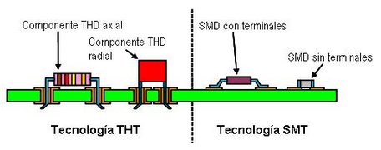
El problema surge cuando nos enfrentamos a una nueva generación de componentes, denominados BGA (Ball Grid Array), que están siendo utilizados masivamente en la industria de la electrónica de consumo, las telecomunicaciones y diseños muy avanzados en sectores de valor añadido como el aeroespacial. Los aspectos más importantes de esta tecnología redundan en una reducción del espesor y peso del componente, mejora de sus prestaciones térmicas y reducción del coste de producción.
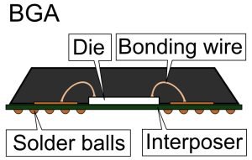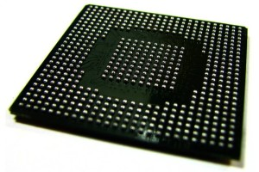
Se caracterizan por ser circuitos integrados, cuyas conexiones son pequeñas bolas de estaño ubicadas en la superficie inferior en disposición matricial y, por tanto, no visibles ni accesibles desde el exterior con los equipos disponibles. Esto nos limita, en gran medida, la reparación y el mantenimiento de aparatos que contienen en sus hardware dispositivos BGA o QFN, algo cada vez más usual, por ejemplo, en videoconsolas, PC portátiles, máquinas de control de procesos, etc.
La propuesta que presentamos trata de solucionar el problema citado anteriormente, de tal manera que incorporemos esta nueva tecnología BGA a nuestros laboratorios. Para poder retrabajar estos componentes BGA, necesitaremos utilizar métodos de transmisión térmica de no contacto, como son la convección o los infrarrojos, con estaciones de soldadura integradas que trabajen al mismo tiempo en la cara primaria y secundaria de la tarjeta.
Rodríguez, A. (2021). El Proyecto | Soldadura SMD con tecnología BGA. Dpto. Electrónica – CIFP Tartanga LHII. http://bga.blog.tartanga.eus/descripcion-del-proyecto/

Descripción de componentes
Placa electrónica Arduino Nano: Es una placa de desarrollo de tamaño compacto, completa y compatible con protoboards, basada en el microcontrolador ATmega328P.
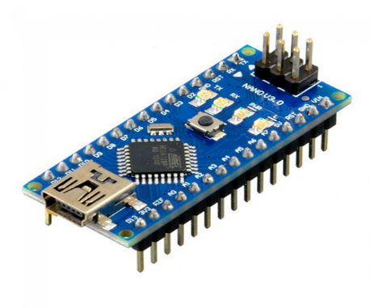
Cable mini USB: El Mini USB sirve para conectar dispositivos a través de la interfaz USB a ordenadores u otros dispositivos que hagan uso de él.
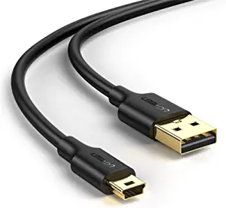
Modulo max6675: El MAX6675 es un controlador para termopares tipo K y Arduino. El termopar tipo k es un sensor de temperatura analógico que no necesita de ser alimentado por un voltaje ya que es un sensor, del tipo transductor.
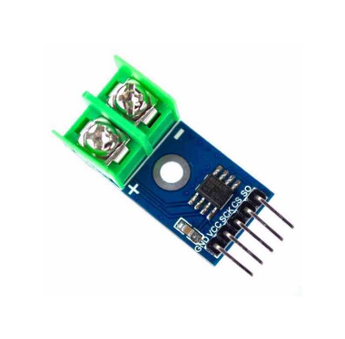
Termopar: Se define un termopar como un sensor de temperatura que suministra una señal de tensión eléctrica en función de la temperatura. Un termopar no mide directamente las temperaturas, sino la diferencia de temperatura entre el extremo caliente y el extremo frío.
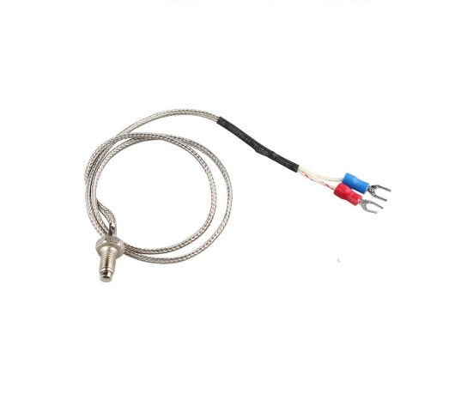
Relé de estado sólido: Es un dispositivo interruptor electrónico que conmuta el paso de la electricidad cuando una pequeña corriente es aplicada en sus terminales de control. Consisten en un sensor que responde a una entrada apropiada (señal de control), un interruptor electrónico de estado sólido que conmuta el circuito de carga, y un mecanismo de acoplamiento a partir de la señal de control que activa este interruptor sin partes mecánicas.
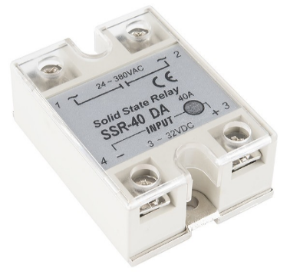
Disipador de calor: Se usa especialmente para poder bajar la temperatura de algunos componentes electrónicos. El funcionamiento del disipador se basa especialmente en la ley cero de la termodinámica. Esto, transfiriendo el calor de la parte caliente que se desea disipar al aire exterior.
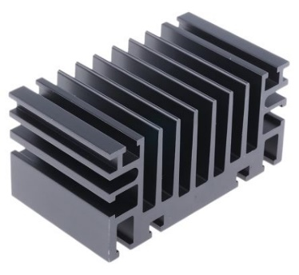

CAPÍTULO 3
Esquemáticos y cotización de componentes
Diagrama esquemático
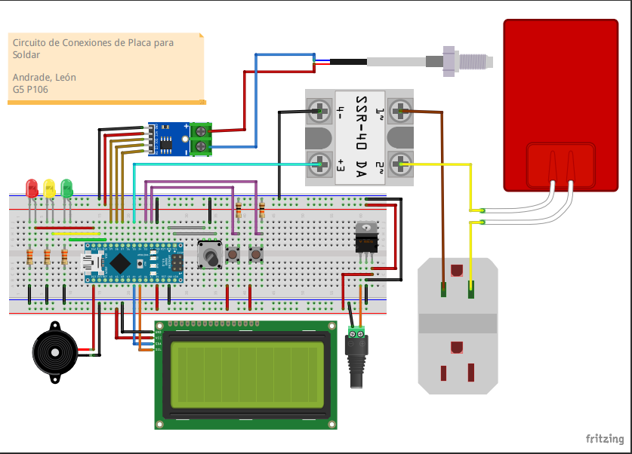
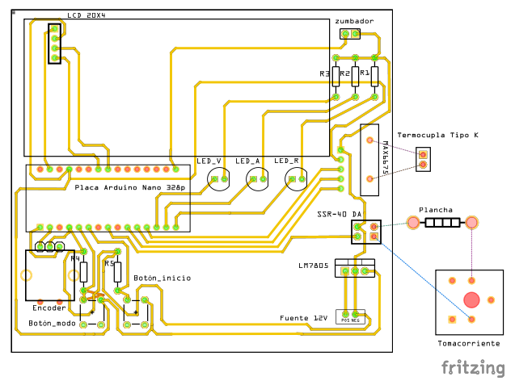

Tabla de componentes y precios referenciales
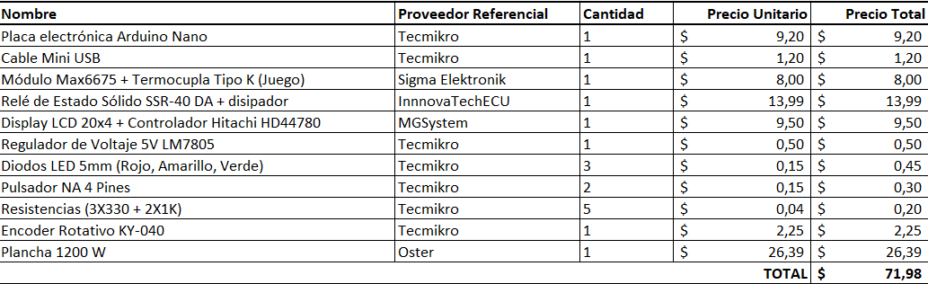
Diagrama de bloques
